Brief aan de schrijver

Boek: Niemand in de stad

Auteur: Philip Huff

Genre: ontwikkelingsroman, psychologische roman

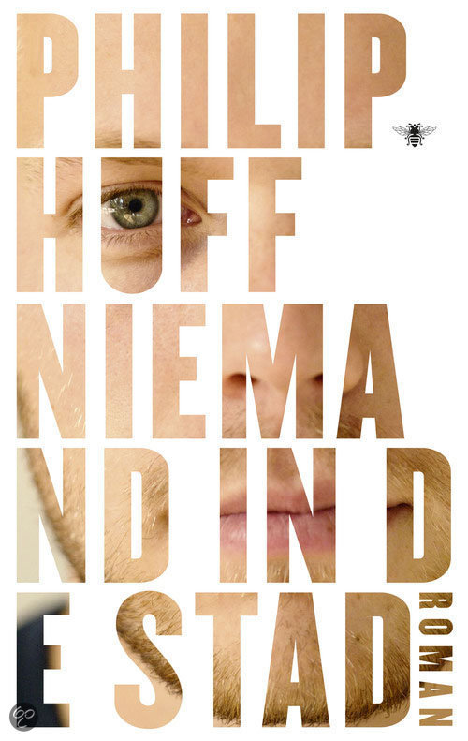

Sam Lemstra

H4C

Geachte Philip Huff,

Mijn naam is Sam Lemstra. Ik werk momenteel bij de uitgever en beoordeel u boek of het klaar is om uitgegeven te worden. Ik heb u boek eens goed gelezen en vind het boek erg sterk. Het is zeer origineel en kent een aparte schrijfstijl. Het is een keer wat anders dan al die andere boeken. De manier waarop u het heeft geschreven waardeer ik zeer. Op een wat grovere manier geschreven is iets dat schrijvers meestal niet doen of niet durven. Ik ben dus erg positief over u boek, maar heb ook nog twee kleine verbeterpuntjes. Op dit moment kan ik u boek daarom helaas nog niet uitgeven. Maar als u deze verbeterpuntjes daadwerkelijk goed verwerkt zijn we alsnog bereid om u boek uit te gaan geven!

Het eerste verbeterpuntje dat ik heb gevonden is de titel. De titel is voor u als schrijver misschien wat meer duidelijk maar als lezer is het erg moeilijk te begrijpen waar het boek over gaat als je alleen de titel bekijkt. Ik vind dat de titel Niemand in de stad niet direct iets zegt over het verhaal. Dit zorgt ervoor dat de lezers die hun boeken op basis van de titel kiezen niet weten wat hun daadwerkelijk te wachten staat. Ik verwacht dus dat u het aanpast naar een titel die die direct op het verhaal slaat zodat de lezers weten waar ze aan toe zijn.

Als tweede verbeterpunt wil ik het hebben over de vader- zoonsrelatie. De drie belangrijkste personages hebben namelijk een afkeer met hun vader wat het een beetje eentonig maakt. Daar zal ik graag wat meer verandering in willen zien. Het is voor de lezer namelijk leuker om te lezen in een boek met verschillende type personages.

Mijn advies is dus dat je nog eens goed gaat kijken hoe je de titel en vader- zoonsrelatie gaat aanpassen. Mocht het boek na u wijzigingen goed genoeg gevonden worden zijn we bereid u boek te gaan uitgeven. Ik hoop dat u wat doet met deze adviezen. We vinden u boek namelijk een erg goed!

Met vriendelijke groet,

Sam Lemstra